МБОУ «СОШ№2»п.Пурпе

Занятие объединения «Академия успеха»

Тема: «Волонтерское движение и его особенности»

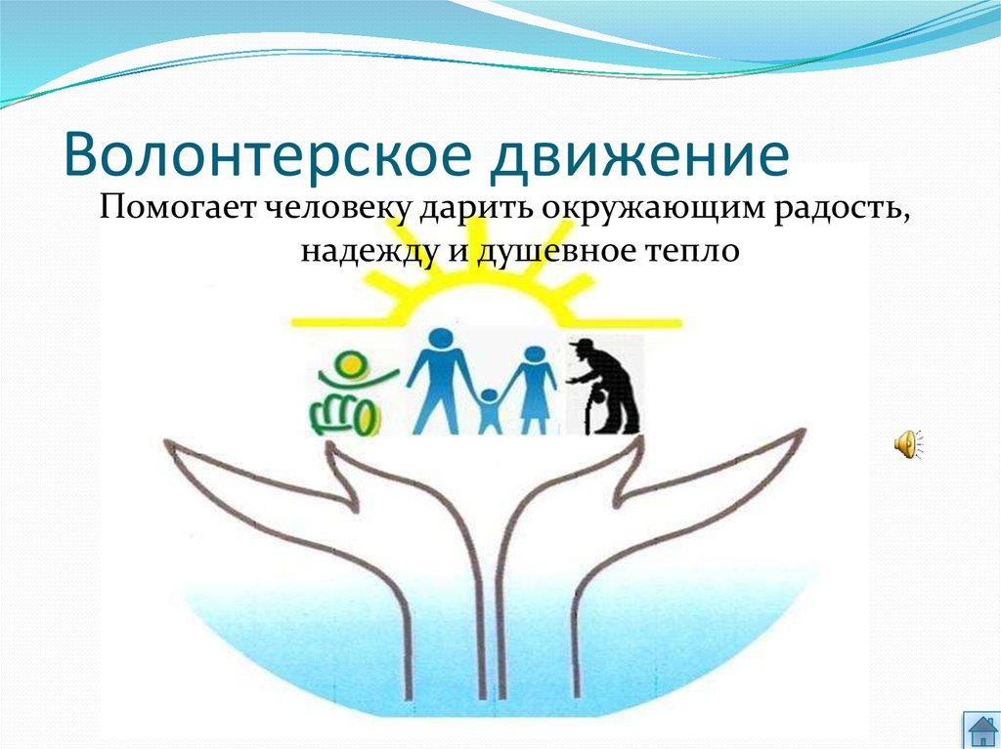

Выполнила:
педагог дополнительного образования,
заместитель директора по ОП Янюшкина О.М.

п.Пурпе
2017г.

Цель: пропагандировать волонтерское движение с ориентацией на здоровый образ жизни.
Задачи:
- Рассказать об истории волонтерского движения, кто и почему становится волонтером.
- Разъяснить основные понятия и правила работы волонтеров, занимающихся профилактикой социально-негативных явлений среди сверстников.
Ход занятия
1. Представление. Волонтерское движение в России. Кто же такие волонтеры и почему люди становятся волонтерами?
В основе волонтерского движения лежит важный принцип: хочешь почувствовать себя человеком — помоги другому.
В России волонтерское движение стало зарождаться в конце 80-х годов, хотя, если заглянуть в историю, следует признать, что оно существовало всегда, например, в виде службы сестер милосердия, тимуровского и пионерского движений, всевозможных обществ охраны природы и памятников. Однако современное развитие волонтерское движение получило в связи с растущим числом социальных проблем, в решении которых при современной экономической ситуации волонтеры незаменимы.
С ЧЕГО НАЧИНАЕТСЯ ВОЛОНТЕРСКОЕ ДВИЖЕНИЕ?
Все начинается с идеи помогать кому-либо, желания или необходимости сделать так же, как у кого-то и осознания того, что на реализацию всего этого не хватает человеческих ресурсов. Как правило, вначале собирается инициативная команда, затем к ней присоединяются волонтеры, которые либо проходят предварительное обучение, либо сразу подключаются к работе.
КТО ЖЕ ТАКИЕ ВОЛОНТЕРЫ?
Это люди, которые добровольно готовы потратить свои силы и время на пользу обществу или конкретному человеку. Синонимом слова «волонтер» является слово «доброволец». Мы называем волонтерами непрофессиональных добровольных помощников, которые прошли обучение по специальной программе и помогают осуществлять профилактическую деятельность (проведение тренингов, подготовка и проведение массовых акций, станционных игр, участие в разработке полиграфической продукции и т.п.) Как правило, волонтеры являются равными по возрасту и социальному статусу целевой группе (то есть в основном это подростки и молодежь).
ПОЧЕМУ ЛЮДИ СТАНОВЯТСЯ ВОЛОНТЕРАМИ?
Причины могут быть разными, и вот основные:
- Самое главное — ИДЕЯ, благородная идея, отражающая важность и принципы деятельности. Именно идея определяет, будет ли человек понимать, что он делает и зачем, появятся ли у него гордость, самоуважение и удовлетворение от работы и результатов деятельности.
- Внутренняя психологическая потребность быть нужным. Волонтерское движение позволяет реализовать эту потребность, ощутить свою полезность.
- Потребность в общении. Если подбирается классная, веселая компания и в ней интересно и комфортно, то хочется быть рядом. Расширяется круг общения. Именно это часто становится основной причиной работы в качестве волонтера.
- Интерес. Работа волонтером зачастую связана с нестандартными подходами и новыми возможностями.
- Карьера, авторитет и самореализация. Сюда относится возможность улучшить свое социальное положение в карьерной или межличностной сфере. Будучи волонтером, можно установить новые связи, научиться новому и за счет этого приобрести уважение и вес в обществе. Зачастую именно в волонтерском движении проявляются некоторые способности, например, руководящие или организаторские.
- Досуг. Время можно тратить двумя способами — с пользой и без. Первый вариант — это волонтерское движение.
- Способ поделиться своим опытом. Зачастую люди, слезшие с иглы, прекратившие пить, пережившие кризис, могут точно и четко прогнозировать и предотвращать ситуации, подобные тем, которые ранее случились с ними самими или их близкими. Вместо озлобления можно вынести свою энергию на борьбу с тем злом, которое довелось пережить.
- Подтверждение своей самостоятельности и взрослости. Став волонтером, и работая над серьезными проблемами, люди доказывают окружающим свою зрелость, самостоятельность и оригинальность.
ЗАЧЕМ ПРИВЛЕКАТЬ ВОЛОНТЕРОВ, ЕСЛИ ЕСТЬ ПРОФЕССИОНАЛЫ?
Слово «профессионал» и слово «волонтер» не противоречат друг другу, но они и не взаимозаменяемы. Профессионал тоже может выступать в качестве волонтера, работая на проект бесплатно. Как показывает практика, привлечь профессионалов к организации и проведению профилактических мероприятий не всегда возможно, особенно в необходимом количестве, поэтому приходится прибегать к помощи волонтеров — непрофессионалов.
Привлечение волонтеров дает ряд преимуществ:
- Экономические
Чтобы понять экономическую эффективность, следует произвести обычный расчет. Предположим, что в вашем проекте охват целевой группы — 4 тысячи человек. Если проводить по 3 часа тренингов с каждой группой (200 групп — по 20 человек), то вам, если вы работаете один, потребуется 200 дней. Если работаете вдвоем — 100 дней, 50 — если вчетвером. В общем, чтобы вы могли проводить мероприятия раз в месяц и при этом могли еще заниматься своими обычными делами, вам необходимо 20 человек. 10 дней — 10 групп на каждого.
Где же взять ресурсы? — Волонтеры!
- Идеологические
Если суть вашей работы — распространение идей, то ничто не является более эффективным, чем привлечение тех, на кого эти идеи направлены. Такие стратегии, как молодежное участие, равное обучение, отлично себя зарекомендовали. Лучший способ воспитать человека — не воспитывать, а привлечь его к воспитанию других. Лучший способ информировать — привлечь к информированию других. Один из самых действенных способов усвоения информации — передача ее кому-либо.
- Коммуникативные
Хорошего контакта с группой профессионалы не всегда могут достичь. Опыт волонтеров дает качественный эффект. Такие подходы, как равное обучение, посредничество, лидерство дают возможность достичь более эффективной передачи информации на уровне, соответствующем аудитории.
- Количественные
За счет волонтеров происходит значительное увеличение числа проводимых мероприятий и свежих идей.

2. Организационные и методические аспекты тренинговой работы
Волонтерское движение по профилактике социально-негативных явлений – это проведение психолого-педагогических занятий в обучающих группах, т.е. это тематическое занятие с элементами группового тренинга.
Социально-психологическое занятие с элементами тренинга - это наиболее эффективный в настоящее время и широко используемый метод обучения психологическим навыкам построения межличностных отношений, предупреждения социально-негативных явлений в специально создаваемых малых группах (Лидере А.Г., 2001). Система таких занятий позволяет развить у участников возможность увидеть себя и свои проблемы со стороны, а также примерить новые социальные роли и приобрести необходимые навыки и умения сопротивления социально-негативным явлениям. Социально-психологическое занятие с элементами тренинга - это групповой процесс, он охватывает три основных аспекта личности: когнитивный, эмоциональный и поведенческий. Когнитивный аспект связан с получением новой информации о социально-негативных явлениях в целом, анализом ситуации, обыгрыванием различных ролей. Эмоциональный аспект касается переживания полученной информации, новых знаний о себе и других, прочувствования своих успехов или неуспехов, достижений и неудач. Поведенческий аспект проявляется в расширении поведенческого репертуара, поиске и отработке адекватных форм поведения через осознание неэффективности некоторых привычных способов поведения.
Информация об отборе участников социально-психологического занятия с элементами тренинга. Наиболее оптимальное число участников – 10-15 человек.
Условием успешного проведения социально-психологического занятия с элементами тренинга является принятие правил поведения всеми членами группы. Соблюдение этих норм необходимо для создания комфортной психологической атмосферы для достижения цели занятия.
В самом общем виде эти правила таковы:
- Правило активности. В групповой работе участвуют все.
- Правило искренности. Каждый участник искренен.
- Правило равноценности. В группе все равны.
- Правило «здесь и теперь». Обсуждению в группе подлежит только то, что происходит непосредственно в ходе занятия.
- Правило конфиденциальности. Информация, обсуждаемая в группе и касающаяся личных жизненных историй каждого, не выносится за ее пределы.
- Правило конструктивной обратной связи. Участники договариваются не давать общую оценку личности, а говорить о поведении, описывать происходящее.
Результаты социально-психологического занятия с элементами тренинга во многом зависят от личности ведущего, его профессиональной подготовки, знания основных психологических особенностей личности молодежи. Поэтому особое внимание мы отводим учету социально-психологических особенностей молодежи в процессе организации и проведении профилактической деятельности.
Согласно классификации ВОЗ (Всемирной организации здравоохранения) молодыми людьми принято считать лиц в возрасте 15-24 лет. Мы полагаем, что знание особенностей психологического и личностного развития молодых людей (B.C. Мухина, Г.С. Абрамова, Д.И. Фельдштейн и др.) может способствовать отбору и применению наиболее адекватных профилактических принципов.

Профилактическая работа строится с учетом принципов:
- комплексного (разносторонний) и дифференцированного (учет возраста, степени выраженности и проявлений социально-негативных явлений) подходов;
- аксиологичности, состоящего в формировании мировоззренческих представлений об общечеловеческих ценностях, здоровом образе жизни и т.д., которые являются регуляторами человеческого поведения;
- многоаспектное воздействия в виде сочетания социального (формирование позитивных моральных и нравственных ценностей, определяющих выбор здорового образа жизни), психологического (формирование стрессоустойчивых установок, позитивно-когнитивных оценок, навыков успешной жизнедеятельности и способностей сделать позитивный альтернативный выбор), образовательного (формирование знаний о последствиях употребления наркотических и др. средств) направлений целевой работы;
- последовательности и систематичности;
- легитимности - учета необходимой правовой базы профилактики.
Ведущие тренинговых групп должны обладать такими личностными качествами как уравновешенность, интуиция, желание помочь людям, терпимость.

